Муниципальное автономное дошкольное образовательное учреждение

Городского округа «город Ирбит» Свердловской области «Детский сад № 23»

**«Ярмарка в детском саду»**

*12 августа* в нашем детском саду *«Звёздочка»* традиционно состоялась Ярмарка. Для Ирбита Ярмарка имеет особое значение, она неразрывно связана со славной историей старинного уральского города. Вот и Ярмарочный день настал!

С самого утра праздничную атмосферу поддержала бойкая торговля. Дети самостоятельно и задорно зазывали покупателей и продавали товар, сделанный руками юных умельцев, родителей и опытных мастеров *«Звёздочки».* Играла веселая ярмарочная музыка, тут и там зазывали к своим рядам торговцы, довольные покупатели живо разбирали сувениры, поделки и разные изделия, желающие могли запечатлеться в фотозоне.

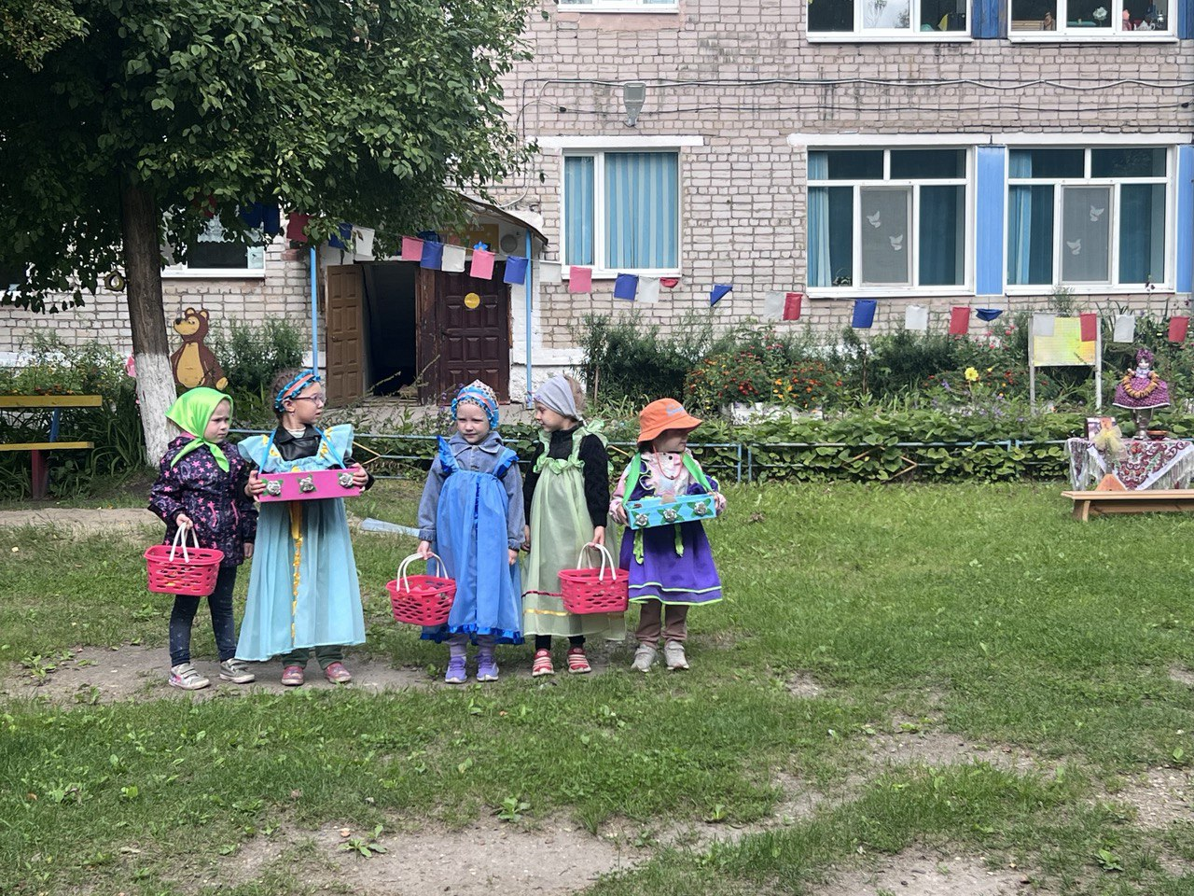

Далее, наряженные в русские национальные костюмы,

дети и взрослые собрались на украшенной площадке детского сада.

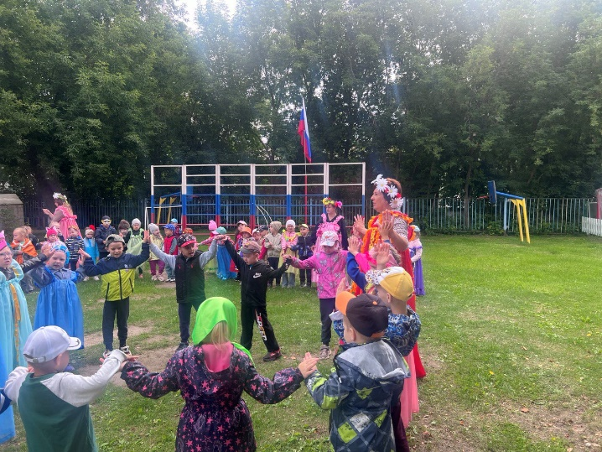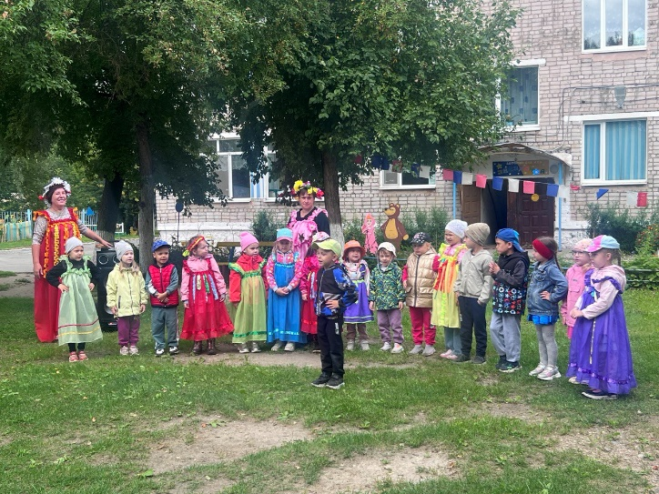

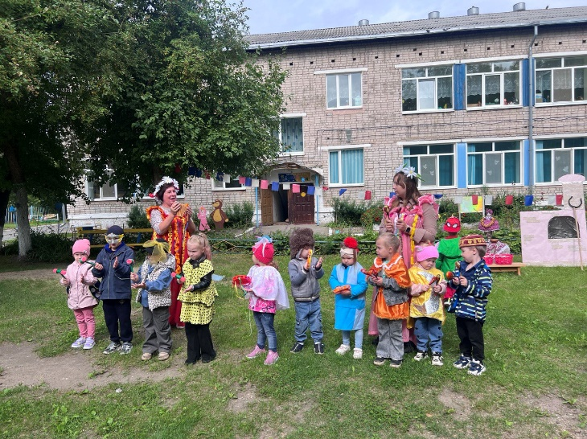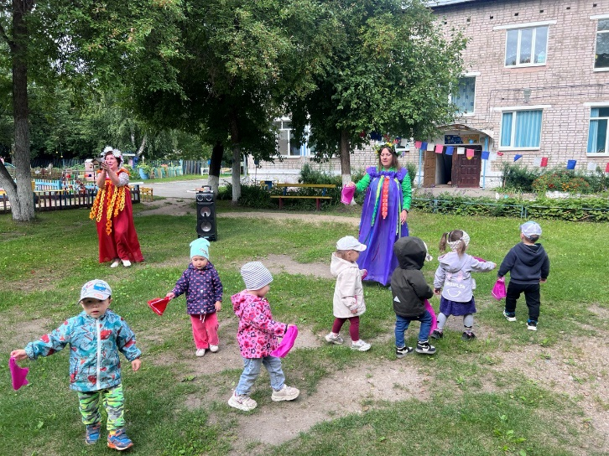

Воспитанники подготовительной к школе группы *«Затейники»* водили *«Уральский хоровод»,* танцевали с платочками группа *«Верные друзья»,* торговцы громко читали стихи и заклички о товарах на Ярмарке, исполнили весёлую песню *«Где был, Иванушка?!»* группа *«Фантазёры»,* играли в оркестре на музыкальных инструментах группа *«Пионеры»,* а группа *«Теремок»* закружились в пляске! Все присутствующие горячо аплодировали артистам. Праздник удался!

Музыкальный руководитель: Т.М. Бахтина